Lääne-Harju Vallavalitsuse

XX.03.2019 korralduse nr

lisa

**Karusnaha tee leviala pikendamise skeem**

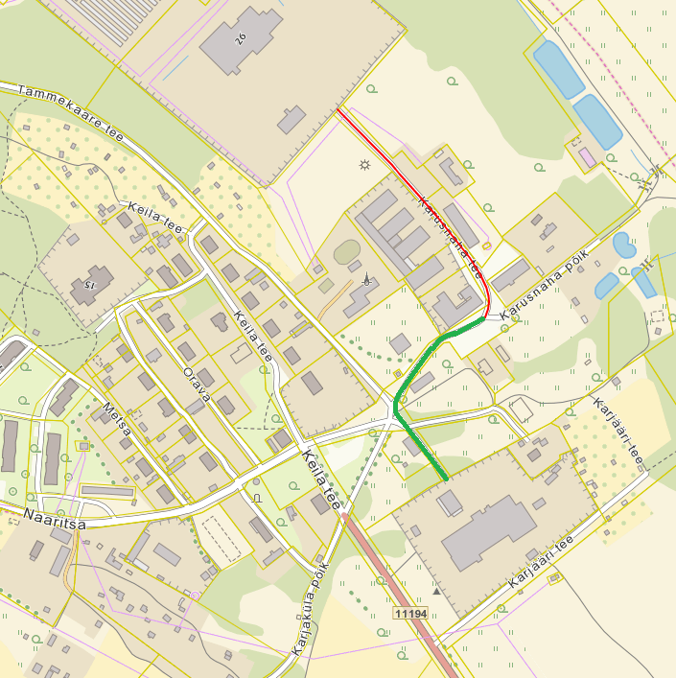

Aluskaart pärineb Maa-ameti kaardirakendusest

Olemasolev Karusnaha tee

Karusnaha tee pikendamine